Διδακτική εκδρομή ¨επαναχρησιμοποιώ και δημιουργώ¨ στον Κόκκινο Πύργο.
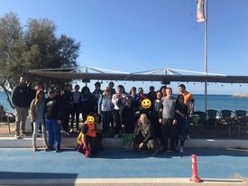 Στις 9 Νοεμβρίου 2022 , οι μαθητές του ΕΕΕΕΚ ΤΥΜΠΑΚΙΟΥ στο Ηράκλειο Κρήτης επισκέφτηκαν την περιοχή Κόκκινος Πύργος που βρίσκεται στον νομό Ηρακλείου Κρήτης στα πλαίσια του προγράμματος ΣΥΠ Περιβαλλοντικής Εκπαίδευσης με τίτλο << Επαναχρησιμοποιώ και Δημιουργώ>>. Οι μαθητές καθάρισαν από τα σκουπίδια την παραλία του Κόκκινου Πύργου. Μάθαμε να διαχωρίζουμε τα απορρίμματα που μπαίνουν στον μπλε κάδο της ανακύκλωσης και ξεκινήσαμε να συλλέγουμε βότσαλα για κατασκευές.

Διδακτική επίσκεψη στο Μουσείο Φυσικής Ιστορίας στο Ηράκλειο Κρήτης.
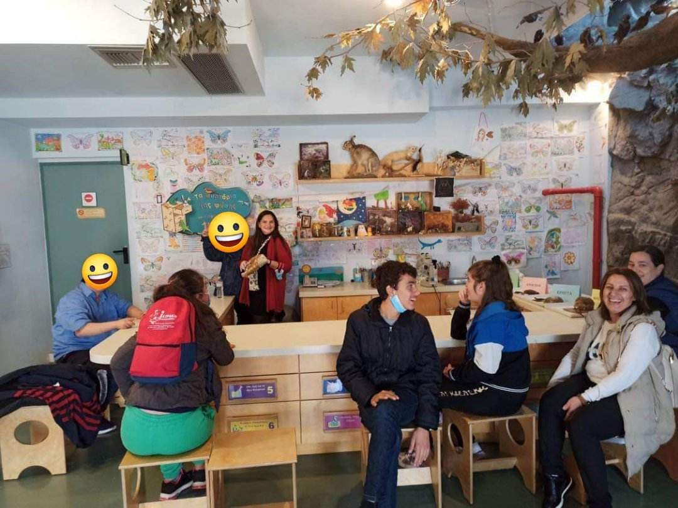 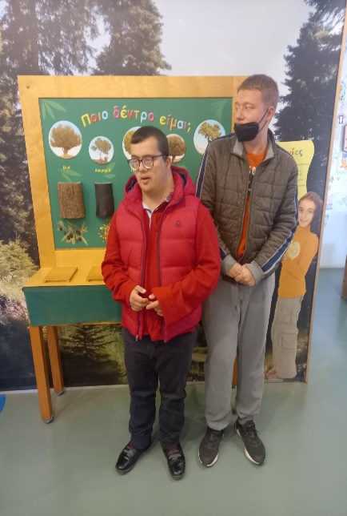 Στις 6 Δεκεμβρίου 2022 οι μαθητές του ΕΕΕΕΚ ΤΥΜΠΑΚΙΟΥ επισκέφτηκαν το Μουσείο Φυσικής Ιστορίας στο Ηράκλειο Κρήτης στα πλαίσια της συνεργασίας Περιφέρειας Κρήτης και του Μουσείου Φυσικής Ιστορίας – Πανεπιστημίου Κρήτης με τίτλο << Δράσεις περιβαλλοντικής Εκπαίδευσης και Ευαισθητοποίησης για την ανάδειξη του φυσικού περιβάλλοντος της Κρήτης>>. Τα παιδία έμαθαν για τα διαφορετικά οικοσυστήματα της Μεσογείου μέσα από ένα πλήθος πρωτότυπων και διαδραστικών παιχνιδιών , όπου τα παιδιά χρησιμοποιώντας όλες τις αισθήσεις τους γνώρισαν τη φύση και τους μικροοργανισμούς της.
Δράσεις συνδιοργάνωσης για την Συμπερίληψη με το Γυμνάσιο Τυμπακίου στον χώρο του Γυμνασίου.
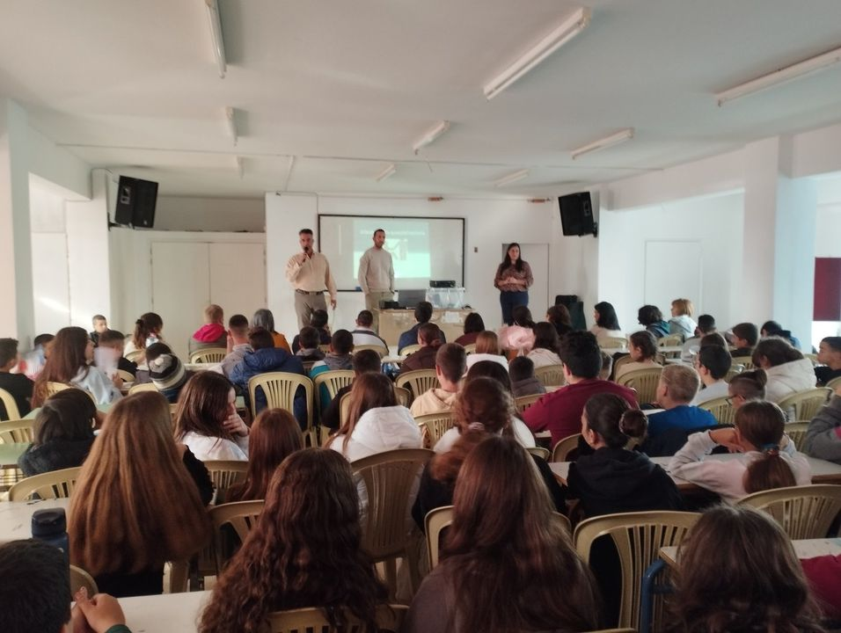 Στις 12 Δεκεμβρίου 2022 οι μαθητές των τμημάτων Ε και ΣΤ επισκέφτηκαν το Γυμνάσιο Τυμπακίου στα πλαίσια δράσης «Συνδιοργάνωση παρέμβασης και συμπερίληψης στη διαφορετικότητα» με τίτλο ‘Σεβασμός στη διαφορετικότητα’ .

Χριστουγεννιάτικο Παζάρι
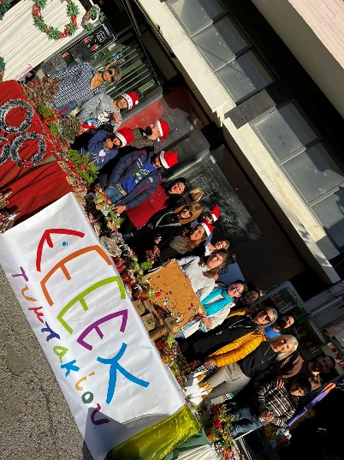 Στις 16 Δεκεμβρίου 2022 πραγματοποιήθηκε στην πλατεία του Τυμπακίου Χριστουγεννιάτικο παζάρι με δημιουργίες των παιδιών υπό την εποπτεία των εκπαιδευτικών.

Διδακτική εκδρομή σε φαρμακείο.
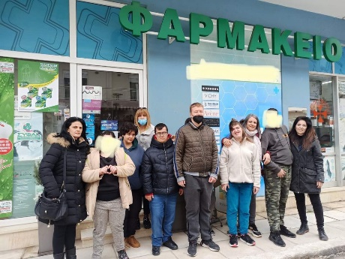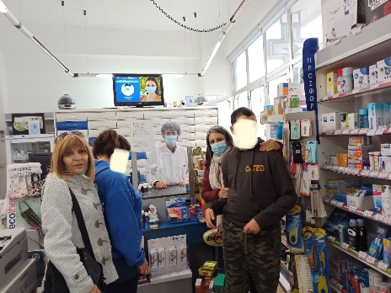
Στις 26 Ιανουαρίου 2023 οι μαθητές του ΕΕΕΕΚ ΤΥΜΠΑΚΙΟΥ επισκέφτηκαν το φαρμακείο της περιοχής μας στα πλαίσια του προγράμματος ΣΥΠ με τίτλο : <<Γνωρίζω το σώμα μου και το φροντίζω>> και << Τα βότανα είναι θεραπευτικά. Πάμε να μάθουμε για αυτά!>>. Τα παιδιά ενημερώθηκαν από τον φαρμακοποιό για το πως και γιατί πρέπει να φροντίζουμε το σώμα μας αλλά και για την χρησιμότητα των θεραπευτικών βοτάνων και των φαρμάκων.

Επίσκεψη οδοντιάτρου
την Τρίτη 7-02-
2023 και ώρα στις 8:30 π.μ στα πλαίσια της ενημέρωσης, σωστής πρόληψης
και σωστής στοματικής υγιεινής των μαθητών μας. Ομόφωνα αποδέχτηκε ο
σύλλογος διδασκόντων την πρόταση.
E) Θέμα: Διδακτική επίσκεψη στη Μονή Καλυβιανής και στη συνέχεια στο
Φούρνο Τσικνάκη στις Μοίρες του Δ. Φαιστού η επίσκεψη θα γίνει στα
πλαίσια του Προγράμματος ΣΥΠ Περιβαλλοντικής Εκπαίδευσης με τίτ
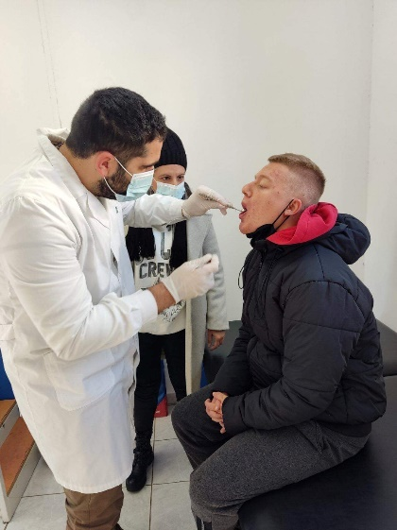
Στις 7 Φεβρουαρίου 2023 πραγματοποιήθηκε επίσκεψη από οδοντίατρο του χωριού Ζαρού στα πλαίσια του προγράμματος ΣΥΠ, με τίτλο: << Γνωρίζω το σώμα μου και το φροντίζω>>. Τα παιδιά μας ενημερώθηκαν για τη σωστή πρόληψη και τη σωστή στοματική υγιεινή και στην συνέχεια έγινε ένας δωρεάν οδοντιατρικός έλεγχος σε όλα τα παιδιά.

Εκδρομή στην Μονή Καλυβιανής.
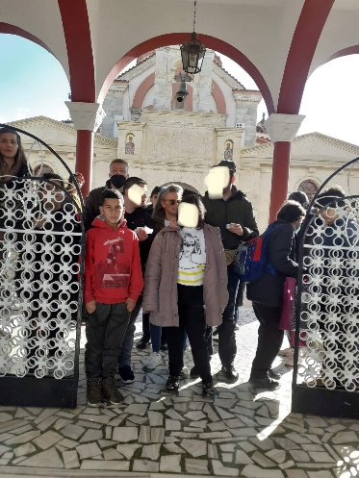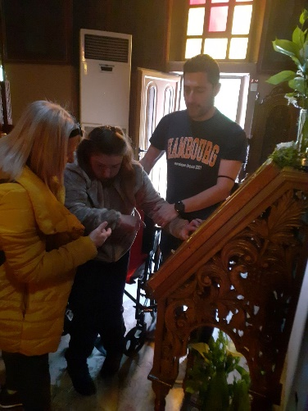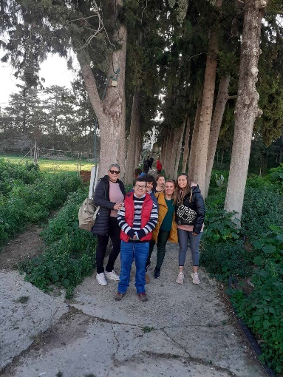
Στις 23 Φεβρουαρίου 2023 οι μαθητές του ΕΕΕΕΚ ΤΥΜΠΑΚΙΟΥ επισκέφτηκαν την Μονή Καλυβιανής στις Μοίρες του Δ. Φαιστού στα πλαίσια του προγράμματος ΣΥΠ Περιβαλλοντικής Εκπαίδευσης με τίτλο: << Τα βότανα είναι θεραπευτικά. Πάμε να μάθουμε για αυτά>>. Οι μαθητές αφού πρώτα προσκυνήσαν τις εικόνες της Μονής περιηγήθηκαν μαζί με τις μοναχές στους τεράστιους κήπους της Μονής και ενημερώθηκαν για τα διάφορα βότανα και τις θεραπευτικές τους ιδιότητες.

Πασχαλινό Παζάρι
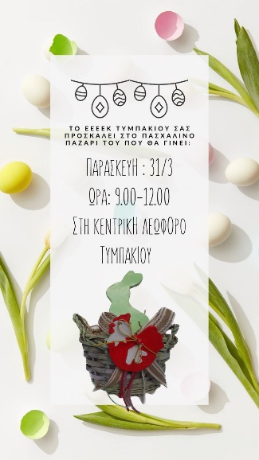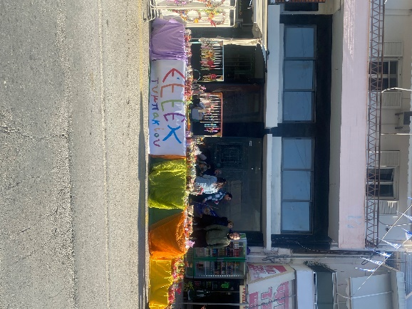
Την Παρασκευή 31 Μαρτίου 2023 πραγματοποιήθηκε στην πλατεία του Τυμπακίου Πασχαλινό παζάρι με δημιουργίες των παιδιών υπό την εποπτεία των εκπαιδευτικών.

Διδακτική εκδρομή στο Κρητικό Εθνολογικό μουσείο Βώρρων.
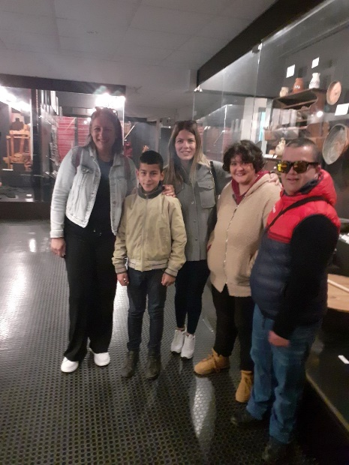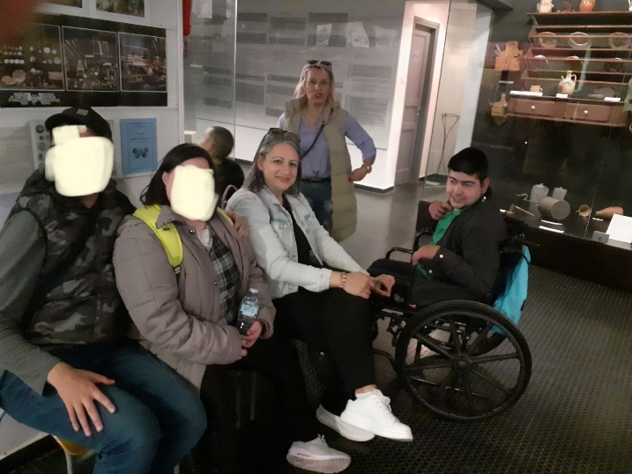
Στις 9 Μαΐου 2023 πραγματοποιήθηκε διδακτική εκδρομή στο Κρητικό Εθνολογικό Μουσείο Βώρρων στα πλαίσια του προγράμματος ΣΥΠ Περιβαλλοντικής Εκπαίδευσης.

